Html笔记
2016-02-25

一，html知识点 5
1，样式表引入方式 5
2，关键字 5
3，列表 5
4，插入图片 5
5，定位 5
7，改变光标 6
8.伪类 6
8.改变文档编码 6
10，首字母 6
11,在当前页面打开网页 6
13，img标签提示 6
15，鼠标放到对象上，控制其子节点 6
16，常用的命名规则 6
17，具有boolean类型的属性值 7
三，js知识点 7
1，获取元素 7
2，改变元素样式 8
3，引入外部js文件 8
4，操作元素的类 8
5，页面加载完毕 8
9，日期操作 8
10，操作元素内容 8
11，向元素分配事件 8
8，操作节点 8
9，类编程 9
10，操作节点属性 9
11，常量 9
12，字符串转数字 9
13，自动跳转网页 9
14，后退 9
15，获取网页参数 10
四，jq知识点 10
1，判断元素是否拥有某个类 10
2，获得网页元素 10
2，页面加载完毕 11
3，改变元素内容 11
4，为元素添加事件侦听 11
5，隐藏显示元素 11
6，淡入淡出 11
7，滑动显示 11
8，动画 12
9.连续动画 12
10，操作元素的文本，html文本 12
11，获取输入框文本 12
12，改变元素内容 12
13，添加元素 12
14，删除元素 12
17，操作元素尺寸 12
18，获得拥有某个特征的元素个数 13
19，操作元素的类 13
20，鼠标滚轮操作 13
21，获取元素坐标 13
23，获取浏览器窗口高度 13
24，创建节点 13
26，操作元素属性 13
27，获得当前点击的元素是第几个 14
29，窗口改变事件 14
30，点击事件传递参数 14
31，检测键盘 14
32，为$添加自定义方法 14
五，php知识点 14
1，脚本定义 14
2，链接数据库 14
3，创建数据库 14
4，创建表（测试没有通过） 14
5，插入一条数据 15
6，读-数据库-数据，多少条 15
7，输出html标签 15
8，修改数据库数据 15
9，删除数据库数据 15
10，关闭数据库连接 15
11，表单处理 16
12，类编程 16
13，数组 16
14，跳转页面 17
15，end(); 17
16，按照规定字符串拆分数组 17
17，检测元素是否在数组中 17
18，上传文件 17
19，操作目录 17
20，日期 17
21，取整，取余 17
22，截取中文字符串 18
23，检测变量是否存在 18
24，复制指定文件到指定目录 18
25，获取随机数 18
26，数据库获取数据排序 18
六，bootstrup 18
1,垂直或基本表单 19
2，role=”form” 19
3，图文轮播 19
1，开头声明 19
2，安装 19
3，内联子标题 19
4，引导主题副题 19
5，缩写 19
6，code 20
7，表格 20
8，表单 20
9，网格系统 20
10，右对齐 20
11，div显示为按钮 21
八，CSS3知识点 21
1，添加圆角 21
2，背景阴影 21
3，旋转，3d旋转 21
4，从当前位置移动 21
5，缩放 21
6，翻转 22
7，3d翻转 22
8，宽度过渡动画 22
9，属性过渡集合 22
九，浏览器知识点 22
1，各大浏览器的内核 22
2，什么是html，xhtml 22
6，什么事w3c标准 23
6，http状态码 23
九，错误分析 23
九，ajax知识 24
1，简介 24
2，工具使用技巧 24
十，JQuery UI使用教程 25
1，安装 25
2，弹框的使用 25
3，拖动一个元素 25
十一，正则表达式 25
十二，wordpress 25
1，禁用google字体 25
十三，canvas 25
1，绘制矩形 25
十四，github教程 26
1，下载网络库 26
2，代码修改后提交到服务器 26

一，html知识点

1，样式表引入方式
CSS 指层叠样式表 (Cascading Style Sheets)
a，内嵌
<p style="color: #ff0000;text-align: right">678</p>
b，内部
<style type=”text/css”>
p{color:red;}
</style>
c，链接
<link rel=”stylesheet” type”text/css” href=”a.css”>
d，导入
<style type="text/css">
@import "CssStyle.css";
</style>
四中样式优先级：行内样式 > 内嵌样式 > 链接样式 > 导入样式

2，关键字
控制文本中的字母：text-transform:
全部大写uppercase全部小写 lowercase首字母大写 capitalize
禁止文本换行：white-space: nowrap
增加单词间距：word-spacing: 30px;
设置字体：font-family:Arial,Verdana,Sans-serif

3，列表
无序列表样式：list-style-type: circle
列表位图标志：list-style-image: url('/i/eg_arrow.gif')

4，插入图片
<img src="/i/eg_smile.gif" />
图片宽高：height: 30px
若只设置一个，会等比缩放

5，定位
a，相对定位
position:relative;
left:20px
b，绝对定位
position:absolute;
left:100px;
top:150px
c，固定定位
position:fixed;
left:5px;
top:5px;

7，改变光标
<span style="cursor:help">help</span>

8.伪类
a:link {color: #FF0000}
a:visited {color: #00FF00}
a:hover {color: #FF00FF}
a:active {color: #0000FF}

8.改变文档编码
<meta charset=”utf-8”>
推荐使用utf-8编码

10，首字母
p:first-letter
{
color: #ff0000;
}

11,在当前页面打开网页
<a href="/about/" target="_self">

13，img标签提示
<img src="01.jpg" alt="加载失败显示" title="鼠标移上提示">

15，鼠标放到对象上，控制其子节点
#menu:hover span{
background-color: black;
}

16，常用的命名规则
头：header
内容：content/container
尾：footer
导航：nav
侧栏：sidebar
栏目：column
页面外围控制整体布局宽度：wrapper
左右中：left right center
登录条：loginbar
标志：logo
广告：banner
页面主体：main
热点：hot
新闻：news
下载：download
子导航：subnav
菜单：menu
子菜单：submenu
搜索：search
友情链接：friendlink
页脚：footer
版权：copyright
滚动：scroll
小技巧：tips

17，具有boolean类型的属性值
a，不写代表false
b，以下均代表true
只写属性名、属性值为空、属性值为属性名
<input type=”checkbox”>
<input type=”checkbox” checked>
<input type=”checkbox” checked=””>
<input type=”checkbox” checked=”checked”>

三，js知识点

1，获取元素
a，通过id获取，返回对象
var div= document.getElementById("a1")；
得到：
b，通过tag获取，返回对象数组
document.getElementsByTagName("li")

c，通过类名获取，返回对象数组
document.getElementsByClassName("w1")

d，通过name获取，返回对象数组
document.getElementsByName("y1")
e，通过tagName获取，返回数组
f，获取子节点
div.firstChild;
div.lastChild;
div.childNodes;//获得所有子节点，数组

2，改变元素样式
div1.style.backgroundColor="black";

3，引入外部js文件
<script src="/js/example_externaljs.js"></script>

4，操作元素的类
js没有removeClass和addClass方法，需要自己写
a，获得元素类名：div.className
b，添加一个类：div.className+=” ” + ”wrongBg”;
c，删除一个类：div.className = div.className.replace(“wrongBg” , ” ”);

5，页面加载完毕
window.onload=fun;
<body onload="myfunction()">

9，日期操作
var nowDate=new Date();
var goalDate=new Date(2016,11,31,23,59,59);
获取当前日期
var date=new Date()
设置指定日期
var date=new Date(2016,5,14,23,12,11);
月从0开始，11结束

10，操作元素内容
innerHTML
//读
var txt=document.getElementById("intro").innerHTML;
//写
document.getElementById("intro").innerHTML=”sssssss”;

11，向元素分配事件
div1.onclick=function (){};//点击元素
txt1.onblur=function (){};//文本失去焦点
txt1.onfocus=function (){};//文本获得焦点

8，操作节点
创建新的html元素
//新建一个节点p
var para=document.createElement("p");
//为新节点创建内容
var node=document.createTextNode("new !!!!");
para.appendChild(node);
//把新节点放到id为qq的后面
var e=document.getElementById("qq");
e.appendChild(para);
删除节点
var p=document.getElementsByTagName("p");
p[0].parentNode.removeChild(p[0]);
在指定元素之前插入节点
p.insertBefore(new,old);
p，父节点；new，待插入的节点；old，插在此节点之前
获得父节点
p[0].parentNode.

9，类编程
function Cat(){
//定义属性
this.name1="ttt";
//定义方法
this.fun1=function(){};
}
//静态属性和方法
Cat.prototype.type1="rrrrr";
Cat.prototype.eat=function (){};
var cat=new Cat();
alert(cat.name);

10，操作节点属性
读节点属性：a.getAttribute("href");
写节点属性：img.setAttribute("src", a.getAttribute("href"));

11，常量
const age=10;

12，字符串转数字
parseFloat(“1234”);

13，自动跳转网页
window.location.href="main.php";

14，后退
function back()
{
history.go(-1); //后退1页
}
function forward()
{
history.go(+1); //前进1页
}
function refresh()
{
history.go(-0) //刷新
}

15，获取网页参数
function GetQueryString(name) {
var reg = new RegExp("(^|&)"+ name +"=([^&]*)(&|$)");
var r = window.location.search.substr(1).match(reg);
if(r!=null)return unescape(r[2]); return null;
}

alert(GetQueryString("pos"));

四，jq知识点

1，判断元素是否拥有某个类
hasclass()

2，获得网页元素
a，根据id，class，tag获取元素
$("#h01");
$(".h01");
$("p");
b，获得所有第0个元素
$(“p:eq(0)”)
c，获得下一个元素：
$("#a1").next();
若$("p").next().length==0，说明下一个元素不存在
d，获得上一个元素：
$("p").prev();
若$("p").prev().length==0，说明上一个元素不存在
e，获得第一个元素：
$("p").first();
f，获得最后一个元素：
$("p").last();
g，索引为奇数
$(“li:odd”);
h，索引为偶数
$(“li:even”);
i，索引大于6
$(“li:gt(6)”);
j，索引小于6
$(“li:lt(6)”);
k，不含有某类
$(“li:not(.ss)”);
m，获得元素的兄弟元素
$(this).siblings();
n，获得子元素
$(“#a1”).children(“p”);
获得a1下的一级p元素（）
$(“#a1”).find(“p”);
获得a1下的所有p元素

2，页面加载完毕
a，$(document).ready(myFunction);
b，$(myFunction);
加载完毕，执行myFunction()方法

3，改变元素内容
$("#h01").html("Hello jQuery")
等价于js的obj.innerHTML="Hello jQuery";

4，为元素添加事件侦听
$("#ss").click(function () {
$(this);//#ss自己本身
});

5，隐藏显示元素
$("#test").hide(time,fun);
time：隐藏需要的时间，fun完毕调用方法
$("#test").show();
隐藏显示切换
$("p").toggle();

6，淡入淡出
$("#div1").fadeIn(time,fun);
$("#div1").fadeOut();

7，滑动显示
slideUp()
slideToggle()
slideDown

8，动画
$(selector).animate({params},speed,callback);
opacity，透明度
$("div").animate({
left:'250px',
opacity:'0.5',
height:'150px',
width:'150px'
}，1000);
div1移动到坐标x500处
$("#div1").animate({left:500});

9.连续动画
$("#p1").css("color","red")
.slideUp(2000)
.slideDown(2000);

10，操作元素的文本，html文本
$("#test").text();//读
$("#test").text(“123”);//写
alert("HTML: " + $("#test").html());

11，获取输入框文本
$("#test").val()；

12，改变元素内容
$("#test1").text("Hello world!");
$("#test2").html("<b>Hello world!</b>");
$("#test3").val("Dolly Duck");

13，添加元素
append() - 在被选元素的结尾插入内容
prepend() - 在被选元素的开头插入内容
after() - 在被选元素之后插入内容
before() - 在被选元素之前插入内容
$("body").append(p);

14，删除元素
$("#div1").remove();

17，操作元素尺寸
width() 方法设置或返回元素的宽度（不包括内边距、边框或外边距）。
a，读
$(“#div1”).width();//100
div1.css(“width”);//100px
b，写
$(“div1”).width(100);
div1.css(“width”,”100px”);
div1.css({“width”:”100px”});

18，获得拥有某个特征的元素个数
<p>444</p>
<p>444</p>
$("p").length);//输出2

19，操作元素的类
addClass() - 向被选元素添加一个或多个类
removeClass() - 从被选元素删除一个或多个类
toggleClass() - 对被选元素进行添加/删除类的切换操作

$("h1,h2,p").addClass("blue");

20，鼠标滚轮操作
a，导航事件触发
$(window).scroll(function(){});
b，获取滚动条向下滚动了多少
$(window).scrollTop();
c，强制页面滚动
$("html,body").animate({scrollTop:”200px”},1000);
$("ul").animate({scrollTop:"20px"},1000);

21，获取元素坐标
不会随着滚动条的滚动而变化
元素距离浏览器文档最上方的距离
x坐标：$("#p2").offset().left;//1000

23，获取浏览器窗口高度
$(window).height();
浏览器窗口变化，这个值就会变化

24，创建节点
var p = $("<p onclick='test()'>点我</p>");
$("body").append(p);

26，操作元素属性
$(this).attr("src");//读
$(this).attr(“src",”logo.png”);//写

27，获得当前点击的元素是第几个
$(“li”).index(this);

29，窗口改变事件
$(window).resize(function(){});

30，点击事件传递参数
btn.click({age:22,sex:”boy”},fun);
function fun(e){
alert(e.data.age+3);//25
alert(e.data.sex);//boy
}

31，检测键盘
$(document).keydown(fun);
$(document).keyup(fun);

32，为$添加自定义方法
a，添加一个方法
$.fn.kun1=function(){
alert(123);
}
b.添加多个方法
$.fun.extend({
fun1:function(){},
fun2:function(){}
})
$(“#a1”).fun1();

五，php知识点

1，脚本定义
PHP 脚本以 <?php 开头，以 ?>
<?php
echo 567;
?>

2，链接数据库
$con = mysql_connect("localhost","root","root");

3，创建数据库
mysql_query("CREATE DATABASE my_db",$con)

4，创建表（测试没有通过）
//选择数据库
mysql_select_db("my_db", $con);
//创建sql语句，创建表
$sql = "CREATE TABLE Persons
(
FirstName varchar(15),
LastName varchar(15),
Age int
)";
//执行sql语句。表创建成功
mysql_query($sql,$con);

5，插入一条数据
mysql_query("INSERT INTO news (title,author)VALUES ('ss1', 'ykp')");
INSERT INTO 表名（字段名）VALUES (内容1，内容2)

6，读-数据库-数据，多少条
mysql_select_db("ty01",$con);
$result=mysql_query("select * from news");
$result=mysql_query("select * from news where _age=3 and sex=’boy’ ");
while($row=mysql_fetch_array($result)){
echo $row["title"]." ".$row["author"];
echo "<br/>";
}
//获取多少条数据
mysql_num_rows($result)
排序
DESC：从大到小
ASC：从小到大
$result=mysql_query("_sort from tb_news order by _sort DESC");

7，输出html标签
echo “<br />”;

8，修改数据库数据
mysql_query("update news set title='aaa' where author='q'");
mysql_query("update news set title='aaa',age=’12’ where author='q'");
修改news表格中author为q的title为aaa

9，删除数据库数据
mysql_query("delete from news where author='q'");

10，关闭数据库连接
mysql_close($con);

11，表单处理
<form action="welcome.php" method="post">
Name: <input type="text" name="name"><br>
<input type="submit">
</form>

12，类编程
a，定义类
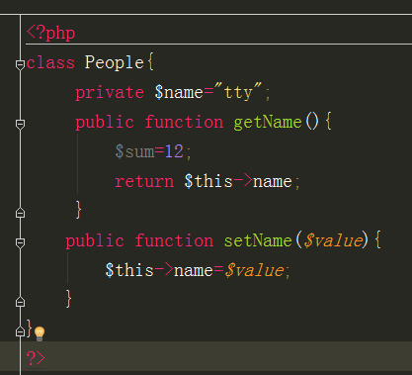
b，实例化类
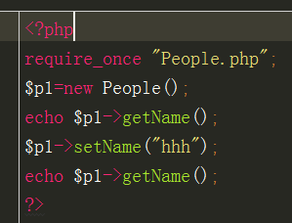

13，数组
a，声明数组
$a=array(4,5,2,6);
b，添加元素
array_push($d,34);
c，数组长度
count($d);
d，删除元素
echo array_pop($d);
e，删除指定数组指定索引的元素
array_splice($rowArr,3,1);
目标数组，开始位置，删除长度

14，跳转页面
header("Location: http://www.baidu.com");

15，end();
返回数组最后一个元素

16，按照规定字符串拆分数组
$a="yy.kk.dd.bb.xx.vb";
$b=explode(".",$a);
echo $b[2];//dd

17，检测元素是否在数组中
$a=array(7,4,2,1);
$k=in_array(2,$a);
若在，返回1，否则false（什么都不返回）

18，上传文件
<form action="abc.php" method="post" enctype="multipart/form-data">
<input type="file" name="file" id="file"><br>
<input type="submit" name="submit" value="Submit">
</form>
获取上传的文件名：$_FILES[“file”][“name”];
文件类型：$_FILES["file"]["type"];
文件大小：$_FILES["file"]["size"] / 1024;//kb

19，操作目录
判断目录是否存在:is_dir(“abc/”);
创建目录：mkdir(“abc/”);
目录若存在继续创建会报错

20，日期
echo date(“Ymd”);

21，取整，取余
向下取整：floor(5/2);//2
向上取整：ceil(5/2);//3
取余：34%10;//4

22，截取中文字符串
mb_substr("你好吗？",0,1,"utf-8");
开始位置，截取长度

23，检测变量是否存在
if(isset($_GET["cmd"])){
$cmd=$_GET["cmd"];
}else{
$cmd=$_POST["cmd"];
}

24，复制指定文件到指定目录
copy(“a/goal.txt”,”b/new.txt”);

25，获取随机数
mt_rand(1,5);
获取1-5之间的随机整数，包括1和5

26，数据库获取数据排序
1，升序：asc
2，降序：desc

六，bootstrup

1,垂直或基本表单
向父 <form> 元素添加 role="form"。
把标签和控件放在一个带有 class .form-group 的 <div> 中。这是获取最佳间距所必需的。
向所有的文本元素 <input>、<textarea> 和 <select> 添加 class .form-control。

2，role=”form”
role="form"这个是语义化属性，是给浏览器和搜索引擎看的。

3，图文轮播
控制速度
$("#myCarousel").carousel({
interval: 1000
});

1，开头声明
<!DOCTYPE html>
<html>
....
</html>

2，安装
<link rel="stylesheet" href="bootstrap/css/bootstrap.min.css">
<script src="jquery.js"></script>
<script src="bootstrap/js/bootstrap.min.js"></script>

3，内联子标题
<h1>标题<small>子标题</small></h1>

4，引导主题副题
<p class="lead">笔画</p>
<p>笔画</p>

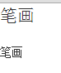

5，缩写
<abbr title="wwwwwwwww">www</abbr><br/>
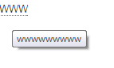

6，code
<>等价于&lt; &gt;

7，表格
<table class="table table-striped">
<thead><th>a1</th><th>a2</th></thead>
<tbody>
<tr>
<td>ddd</td>
<td>ddd</td>
</tr>
<tr>
<td>ddd</td>
<td>ddd</td>
<td>ddd</td>
</tr>
</tbody>
</table>
thead，表格头，普通表格作为了特殊用途
斑马线效果：table-striped
加边框：table-bordered
鼠标经过：table-hover
上下文类：.active .success .warning .danger

8，表单
选择日期：
<input type="date" class="form-control" placeholder="user">
输入框：<input type="text" class="form-control" placeholder="user">
密码输入框：<input type="password" class="form-control" placeholder="user">
隐藏标签：<label class="sr-only">55</label>

9，网格系统
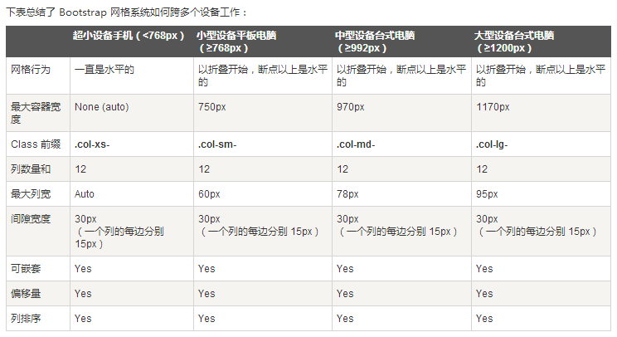

10，右对齐
添加类：pull-right

11，div显示为按钮
添加类：btn

八，CSS3知识点

1，添加圆角
border-radius: 20px;

2，背景阴影
box-shadow: 10px 10px 0px #888888;
x偏移，y偏移，模糊滤镜，颜色

3，旋转，3d旋转
-webkit-transform: rotate(45deg);
deg是度数，0-360度
以中心点旋转，不是左上角
改变旋转中心点：transform-origin: 0 0;

4，从当前位置移动
-webkit-transform: translate(10px,0);
参数1：x方向偏移量
参数2：y方向偏移量
和relative定位差不多

5，缩放
-webkit-transform: scale(-1,1);
参数1：宽度缩放
参数2,：高度缩放

6，翻转
-webkit-transform: skew(45deg,0deg);
参数1：沿着x轴翻转
参数2：沿着y轴翻转

7，3d翻转
-webkit-transform: rotateX(45deg);
沿着x轴翻转

8，宽度过渡动画
div{
width: 100px;
height:100px;
background-color: #2b542c;
transition: width 2s;//宽度，时间
}
div:hover{
width: 200px;
}

9，属性过渡集合
transition:-webkit-transform 1s,height 2s;
属性1 时间1，属性2 时间2;
属性贝塞尔曲线
cubic-bezier(1, -0.11, 1, 1)
10，黑白滤镜

九，浏览器知识点

1，各大浏览器的内核
浏览器内核就是解释引擎（Rendering Engine），共有3种：
1，trident
IE6-10
2，gecko
火狐firefox
3，webkit
谷歌浏览器

2，什么是html，xhtml
超文本标记语言缩写：HyperText Markup Language
可扩展超文本标签语言：EXtensible HyperText Markup Language

6，什么事w3c标准
w3c是一个标准集合，包括：
a，结构标准xHtml
b，表现标准css
c，动作标准js

6，http状态码
表示网页服务器响应状态的3位数字代码
成功的状态码：
200 – 服务器成功返回网页
服务器已经处理完毕成功返回请求
304 – 未修改
本地有缓存，直接用缓存服务器不必再返回此内容
失败的状态码：
400 - 服务器不理解请求的语法
404 – 请求的网页不存在
503 – 服务器暂时不可用
500 – 服务器内部错误

九，错误分析
ff与ie在js上的兼容问题
js类
this

浏览器中的event model 包括哪两个阶段，在每个阶段中，event传递的路径分别是什么

什么是搜索蜘蛛

上海IT公司招聘前端开发工程师若干名，薪资税后12K-18K，年底至少双薪，过节费、项目奖金、每年境内旅游一次、每年境外旅游一次、表现优异者有股份奖励，午餐补贴、生日礼金等其他福利若干。工作地点：上海市浦东新区秋月路26号矽岸国际1号楼。要求：
1、HTML 、 CSS 、 JavaScript 基础扎实，熟悉各种前端技术，热爱coding；
2、熟悉git、angularjs，熟练使用常用命令；
3、熟悉bootstrap；
4、了解至少一种后端语言优先考虑；
5、了解grunt、nodejs优先考虑；
6、对Web前沿技术钻研有强烈兴趣，有良好的自学能力和强烈的进取心；
7、本科以上学历

两种方法实现垂直居中

git github mvc mvvm
模块化开发，模块化工具
sass less seajs

页面布局总结：
1，提升行高：line-height
2，行缩进：text-indet
3，列表，dl-dt-dd
4，不受float浮动，overflow:hidden

ie6双边距bug
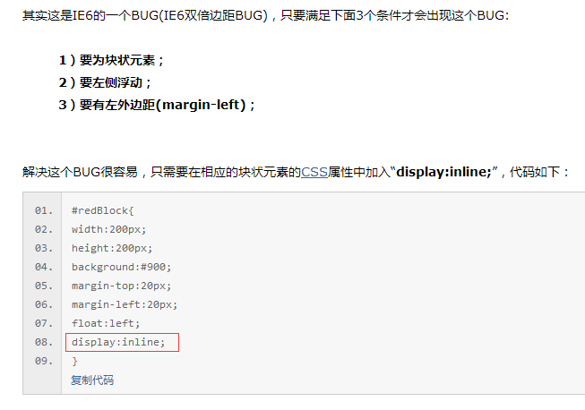
前端自动化工具 前端mvc框架
前端模块化开发

九，ajax知识

1，简介
缩写：asynchronous javascript and xml（异步JavaScript和XML），它是由JavaScript+CSS+DOM+ XMLHttpRequest的四种技术的结合,并且JS是Ajax的核心。jQuery将Ajax的实现变得更加轻松容易。Ajax就是咱们常说的局部刷新。

2，工具使用技巧
phpstorm 代码格式化方法：
快捷键：Ctrl + Alt + L

十，JQuery UI使用教程

1，安装
a，导入jq
b，导入jquery.ui.all.css
c，导入jquery-ui.js

2，弹框的使用
<div id=”a1” title=”我是标题”>我是内容</div>
$(“#a1”).dialog({
autoOpen:false,
modal:true,
buttons:{
登录1:function(){
alert(3);
},
登录33:function(){
alert(5);
}});

3，拖动一个元素
$(“#a1”).draggable();//自由拖动
$(“#a1”).draggable({axis:”x”});//水平拖动
$(“#a1”).draggable({axis:”y”});//垂直拖动
$(“#a1”).draggable({containment:"parent"});//约束在父容器中拖动
$(“#a1”).draggable({containment:"#a1"});//约束在指定容器中拖动

十一，正则表达式
1，

十二，wordpress

1，禁用google字体
a，进入后台
b，插件-安装插件
c，搜索Disable Google fonts插件，安装完毕启用即可

十三，canvas

1，绘制矩形
//获取画笔（上下文）
var canvas=document.getElementById("canvas");
var context=canvas.getContext("2d");

//绘制填充
context.fillStyle="#f00";
context.fillRect(0,0,50,50);
//绘制边框
context.lineWidth=1;
context.strokeStyle="#00f";
context.strokeRect(100,100,100,100);

十四，github教程

1，下载网络库
1，进入需要放代码的文件夹，右键，Git Bash
2，复制代码库地址，在打开的黑色窗口中输入:git clone，然后回车
3，完毕

2，代码修改后提交到服务器
1，进入代码库文件夹，右键，Git Bash
2，将改动的地方添加到版本管理器，输入：git add .
3，添加提交说明，输入：git commit -m "改动说明"
4，提交本地仓库到服务器，输入：git push -u origin master
5，完毕

